Ferma. Programą kūrė Mėta Bambalaitė, 2 gr.

Programos paskirtis – sudaryti fermos mokesčių ataskaitą, stebėti pirkimo/pardavimo kaštus.

Programos paleidimas:

1. Main (testinį) programos failą iškelti iš aplanko į src aplanką
2. Atsidarius Main failą ištrinti aplanko pavadinimą
3. Komandinėje eilutėje nueiti į Main failo buvimo vietą (šiuo atveju, src aplanką)
4. javac Main.java
5. java -classpath . Main

Funkcionalumas: programa geba apdoroti pateiktus duomenis (fermerių darbo užmokestį, gyvulių pirkimą/pardavimą, inventorizaciją, klientus). Duomenis galima apdoroti numatytu laiku (pavyzdžiui, kartą į mėnesį) ir binariniu pavidalu įrašyti į failą. Duomenų patikimumas užtikrinamas išimčių klasėmis.

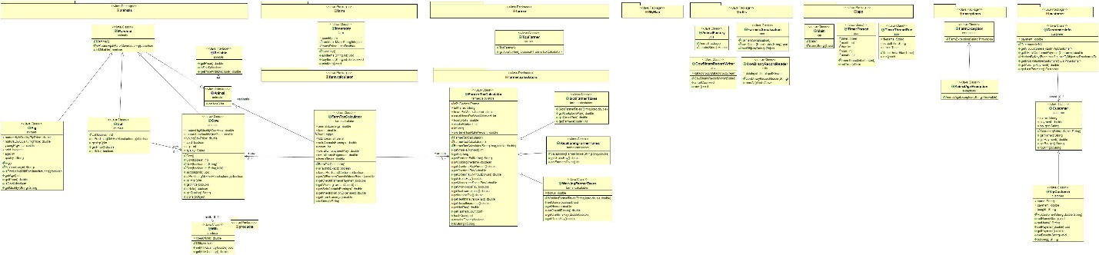

Panaudoti žinomi programavimo šablonai:

* Metodas-gamykla – AnimalFactor
* Map – MyMap